Else Lasker-Schüler: Weltende

Wörterliste (zu S. 217)


Hörverstehen d2s7ij

Wort | Erklärung | deine Sprache
bleiern | schwer wie das Metall Blei
niederfallen (fällt nieder, fiel nieder, ist niedergefallen) | fallen auf/sich ausbreiten über etwas
lasten (lastet, lastetet, hat gelastet) | wiegen, mit Gewicht belasten
näher | hier: eng zusammen
verbergen (verbirgt, verbarg, ist verborgen/hat geborgen) | sich (miteinander) verstecken, sich gegenseitig schützen
der Sarg, die Särge | Box für einen toten Menschen
pochen (pocht, pochte, hat gepocht) | klopfen (oft mit Emotion, mit Angst)
die Sehnsucht, die Sehnsüchte | starker emotionaler Wunsch

Else Lasker-Schüler: Weltende

Arbeitsblatt (zu S. 217)


Hörverstehen d2s7ij

1 Höre dir das Gedicht ein- oder zweimal an. Setze dabei die fehlenden Wörter in die Lücken ein.

5  10 | 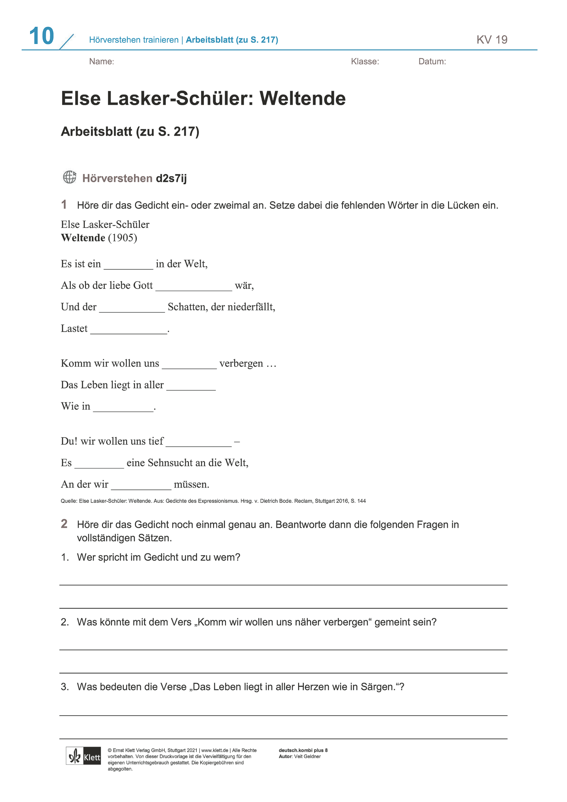

Quelle: Else Lasker-Schüler: Weltende. Aus: Gedichte des Expressionismus. Hrsg. v. Dietrich Bode. Reclam, Stuttgart 2016, S. 144

2 Höre dir das Gedicht noch einmal genau an. Beantworte dann die folgenden Fragen in vollständigen Sätzen.

- Wer spricht im Gedicht und zu wem?

- Was könnte mit dem Vers „Komm wir wollen uns näher verbergen“ gemeint sein?

- Was bedeuten die Verse „Das Leben liegt in aller Herzen wie in Särgen.“?

